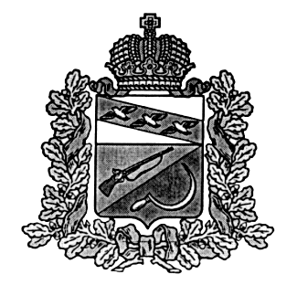
СОБРАНИЕ ДЕПУТАТОВ
КРУТОВСКОГО СЕЛЬСОВЕТА
ЩИГРОВСКОГО РАЙОНА КУРСКОЙ ОБЛАСТИ

РЕШЕНИЕ

от «18» октября 2021 года № 1-1-7

Об утверждении протокола № 2 счетной комиссии
«О выборах председателя Собрания депутатов Крутовского сельсовета Щигровского района Курской области

В соответствии с пунктом 5 статьи 28 Федерального закона «Об основных гарантиях избирательных прав и права на участие в референдуме граждан Российской Федерации», Регламентом Собрания депутатов Крутовского сельсовета Щигровского района и рассмотрев протокол № 2 счетной комиссии от «18» октября 2021 года, Собрание депутатов Крутовского сельсовета Щигровского района Курской области

РЕШИЛО:

1.Утвердить протокол № 2 счетной комиссии «О выборах председателя Собрания депутатов Крутовского сельсовета Щигровского района Курской области».
2.Считать избранным председателем Собрания депутатов Крутовского сельсовета Щигровского района Курской области
Михайлову Елену Владимировну.

Председатель Собрания депутатов
Крутовского сельсовета
Щигровского района Е.В. Михайлова

Глава Крутовского сельсовета
Щигровского района Н.Ю. Каменева

